1. 图节点的度数，一个连接图中，度数为奇数的节点的个数是偶数还是奇数，总的度数

握手定理：偶数，总度数2\*edge

2.考察了两个图是否是isomorphism还是Homeomorphism

Isomorphism:同构图，存在点的映射，使映射前后两个点之间都有边，该映射为双射。

Homeomorphism:去除度为2的点，去除后将两点相连，得到的图相同。

1. 根据欧拉图的概念，解释为什么七桥问题无解；然后延伸了一下，给图中加了一条边，问此时的是是否有解

A graph that can be drawn with one line must contain only even degree nodes.

1. （1）写出随机网络，小世界网络，无标度网络的三个特性

随机网络（random networks)，又称随机图，是指通过随机过程制造出的复杂网络，例如E-R网络每个节点有边的概率都是p。度的分布满足泊松分布，聚类系数为概率p，

小世界网络(small world)，网络中大部分的节点彼此并不相连，但绝大部分节点之间经过少数几步就可到达。每个点有几乎相同的度。聚类系数大，平均距离小。

无标度网络(scale free),无标度网络指的是度分布（近似）为幂律分布的网络模型。在刻意攻击下具有脆弱性，在随机攻击下有鲁棒性。

1. 给定一个全连接网络，对所有的连接以概率p去除掉链接，对所有的连接执行一次，问得到的是什么网络模型，写出这个模型的三个特性

随机网络模型，1.该模型的度分布满足泊松分布2.总度数约为(1-p)n(n-1) 3.每两个节点间有边的概率为1-p

1. 删去7桥问题的两条边，计算图的相关属性：平均度，平均路径，直径，聚类系数，某个节点的coreness, 某个节点的node betweenness, 画出图的邻接矩阵。

平均路径：

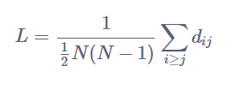

N为节点数， dij为两点最短距离

聚类系数：

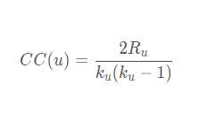

u表示节点，Ru为邻接三角形个数，ku为相邻点个数。闭合三角形除以，闭合和张开的三角形总数。

node betweenness：

T位于A，B节点的n条最短路径上，A,B间总共有m条最短路径，则加上n/m，对所有最短路径包含T的节点对运算。

1. （开放性问题），给定一颗树，然后，对图中的任一对节点，如果已经连接，则跳过，未连接，则以概率p连接，一轮过后，问形成的网络能否很好的表示Internet,觉得好，或者不好，阐述三点理由

不能，1.首先树的度分布并不一定遵守幂律，所以网络一开始可能不具备scale free网络的特性。2.以概率p将两个节点相连，也就是在原本度分布的基础上向着概率p的二项分布拟合，这就导致最终生成的网络与scale free网络的度数分布相差更大。3.

7.给定一棵完全二叉树，问树的节点数和边数。

8.同步的定义是什么，给定三个节点的图，在达到一个状态时（e开头的一个单词 state）求x1,x2,x3.

9. 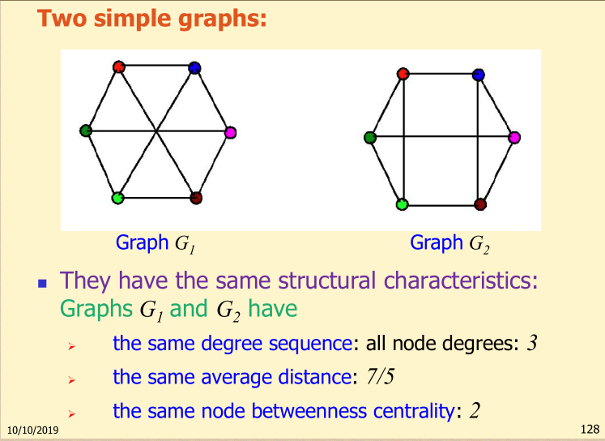

问这两个图，哪一个同步效果更好